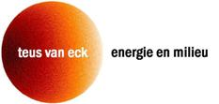
Wees transparant en realistisch over de (on)mogelijkheden van volledige verduurzaming energievoorziening (Versie 2 van 22 april 2017)
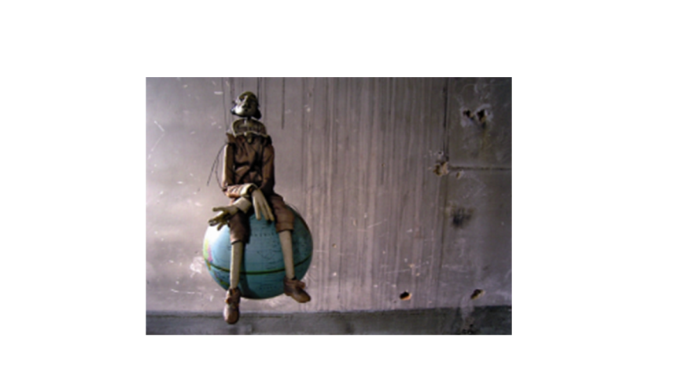
Inleiding
Deze notitie is bedoeld voor een globaal overzicht van de totale energievoorziening met de intentie de belangrijkste mogelijkheden, knelpunten en prioriteiten vast te stellen voor een volledige verduurzaming van de gehele energieketen. Het is niet de bedoeling om te discussiëren over de exactheid van de cijfers. Het is een benadering op hoofdlijnen met het verzoek om verbeteringen/aanvullingen in te brengen
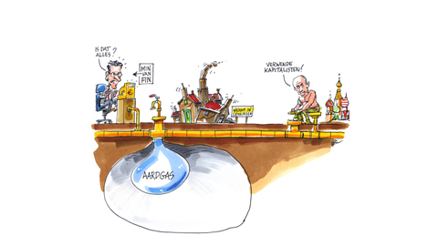
1 Samenvatting belangrijkste aandachtspunten
- Neem steeds de effecten in de gehele energieketen voor de totale energievraag en aanbod mee. Vergeet dus ook grondstoffengebruik, warmte en internationaal transport niet.
- Energiebesparing blijft de eerste prioriteit. Met de actuele vraag is alleen al vanwege de beperkte ruimte totale verduurzaming waarschijnlijk onmogelijk.
- Laat van alle mogelijke opties de consequenties in procenten van de totale vraag/aanbod +beschikbaarheid en flexibiliteit zien.
- Hoe kunnen we de nog steeds toenemende transportvraag indammen en fundamenteel wijzigen? Elektrisch is niet de enige optie. Wat wordt de positie van waterstof, biobrandstof,…?
- Ontwikkeling mogelijkheden seizoensopslag van warmte lijken volledige verduurzaming mogelijk te maken. Wees voorzichtig met warmte via all electric. Zowel de beperkte beschikbaarheid van duurzame elektriciteit als de onbalans tussen warmtevraag en zon PV geven grote beperkingen. Gaat opslag van warmte of van elektriciteit op zichttermijn voldoende dichtheid bereiken? Voorlopig beide opties open houden.
- Iedereen wil biomassa maar hoeveel komt er beschikbaar en welke toepassingen hebben prioriteit?
- De onbalans tussen elektriciteitsvraag en aanbod van duurzame elektriciteit is zeker in de winter zo groot dat alleen grootschalige opslag, vraagsturing, Power to Gas en voorlopig een forse capaciteit aan conventioneel vermogen het systeem in stand kan houden. Dit vraagt een totaal andere markt. Hebben verdere uitbreiding van internationale verbindingen wel nut? Kan CO₂ opslag daarbij nog een rol spelen?
- Is er voor energie intensieve industrie nog wel plaats in een duurzaam Nederland?
- Zorg voor een objectief vergelijkingsmodel voor kosten, milieuprestaties, beschikbaarheid, flexibiliteit, risico’s en maatschappelijk belang. Pas dit toe met en zonder subsidies/energiebelasting.
- De 10 kansen voor verduurzaming van woningen.
- Kwaliteitsborging met harde garanties voor alle opties.
- Zo lang we mooie auto’s, keukens, reizen en badkamers belangrijker vinden dan verduurzaming kunnen we vergaande verduurzaming vergeten. Verduurzaming en een prettig leven hoeven elkaar echter niet uit te sluiten. Een tijdbom blijft de nog steeds groeiende wereldbevolking in combinatie met de stijgende welvaart.
2 Overzicht totale energieverbruik
In onderstaande tabel wordt de globale verdeling van het energieverbruik weergegeven. Veel mensen denken dat energie vooral elektriciteit en verwarming is. De werkelijkheid ziet er echter totaal anders uit.
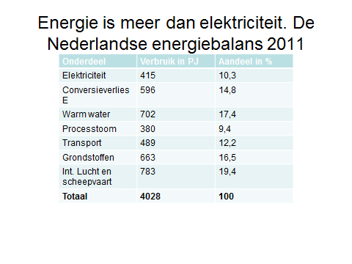
Opmerkingen bij deze tabel:
- Het is een door het KIVI bewerkte CBS balans en sluit redelijk aan op de actuele cijfers. Het gaat zoals deze gehele notitie om een globale benadering van de werkelijkheid.
- Of je het gebruik van het internationale lucht en scheepvaartverkeer volledig aan Nederland toe mag rekenen is een discussiepunt. De totale import/exportbalans van goederen t.a.v. hiervoor gebruikte energie zal zeker niet volledig correct in de cijfers zitten.
- Ook ontbreekt het energieverbruik voor de productie en (een deel van) het transport van fossiele grondstoffen.
- Dit totale energieverbruik wordt veroorzaakt door ons allen vanwege wat we kopen en doen.
Dit totale Nederlandse jaarverbruik aan energie is zeer globaal gelijk aan (of/of):
- 150 mln. ton steenkool (26 MJ/kg) = 8,8 ton p.p.
- 100 mln. ton olie (41 MJ/kg) = 5,9 ton p.p.
- 130 miljard m³ aardgas (31,65 MJ/kg) = 7650 m³ p.p.
- Ruim 400 kerncentrales conform Borssele (425 MW, 6000 vollasturen).
- Bijna 60000 5MW (4000 vollasturen) windmolens op zee.
- 4500 mln. zon PV panelen ( 1,6 m² per stuk, 250kWh/jr.) is ca. 12.000 km² grondoppervlakte.
- 200000 km² biomassa = 11750 m² p.p.
- Voor voedsel nodig ca. 250 m² per vegetariër/jr.
Opmerkingen bij het bovenstaande overzicht:
- Ook dit is een globaal overzicht uitsluitend bedoeld om te laten zien over welke krankzinnige hoeveelheden we praten. Hieruit blijkt de grote noodzaak om allereerst fors energie te besparen. Anders wordt het technisch en economisch volstrekt onhaalbaar om 100% duurzaamheid te realiseren. En dan hebben we het alleen nog maar over ons eigen kleine landje Nederland.
- De cijfers zijn exclusief de consequenties van nog te realiseren vraagsturing en opslag van energie.
- Technisch is het veelal onmogelijk om 1 optie alles te laten doen.
- We hebben het actueel vooral over zon, wind en duurzame woningen. Het energieverbruik van woningen exclusief de bouw zelf is echter maar ca. 15% van het totale energieverbruik en zon en wind hebben nog vele beperkingen. Er is dus veel meer actie nodig.
3 Korte beschrijving per deelmarkt
3.1 Internationale lucht- en scheepvaart 19,4%
Dit is de sector met het grootste energieverbruik die in de discussies bijna altijd buiten beschouwing blijft. Niemand kan/wil hiervoor blijkbaar de verantwoordelijkheid hebben. Door de nog steeds toenemende mobiliteit van mensen en het verslepen van goederen over de gehele wereld lijkt deze post te blijven groeien. Schiphol meldt vol trots dat het passagiers in 2016 weer met 10% is gegroeid. Vliegvakanties ter discussie stellen is not done. Kerosine wordt niet belast. Op zee wordt door de meeste schepen nog steeds slechte kwaliteit stookolie gebruikt. Nieuwe vliegtuigen en schepen worden wel zuiniger, maar de groei lijkt harder te gaan.
Mogelijke oplossingen voor verduurzaming lijken zich te beperken tot:
- Forse belastingen om transport een echte kostprijs te geven.
- Fundamenteel aan de orde stellen: ”Welk transport is onvermijdbaar?”.
- Gebruik van biobrandstof. Is hiervoor voldoende beschikbaar? Zie ook 4.3.
- Gebruik van duurzame waterstof. Hiervoor is nog geen keten beschikbaar en er is totaal geen ervaring.
- Zonvliegtuigen. Hiervoor zijn de eerste experimenten gestart.
- Ons koop en reisgedrag aanpassen.
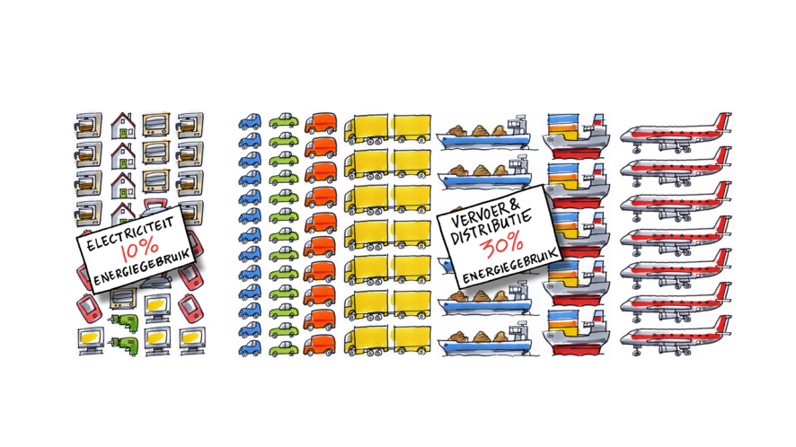
3.2 Warm water 17,4%
Ongeveer de helft wordt veroorzaakt door verwarming en warm tapwater voor woningen. De rest wordt veroorzaakt door de glastuinbouw, utiliteit, klein zakelijk en industrie. Warm water is altijd een lokaal/regionaal gebeuren. Er zijn veel mogelijkheden voor energiebesparing (isoleren, warmteterugwinning ventilatie, goede apparatuur en regeling, gedrag etc.) en verduurzaming (zon, restwarmte, geothermie, warmtepompen, biomassa?, etc.) Volledige verduurzaming komt in zicht door steeds betere mogelijkheden voor seizoensopslag van warmte. Momenteel lopen er proefprojecten zoals “De ijszak”, opslag in “Zoutkristallen”, ondergrondse opslag, ……….
Volledige verduurzaming lijkt binnen 10 jaar realistisch als:
- We maximaal besparen.
- Seizoensopslag van warmte, zeker voor zonenergie, marktrijp wordt. Dit kan zowel grootschalig als bij individuele gebruikers.
- Collectieve systemen alleen maar duurzame en/of echte restwarmte inzetten.
3.3 Grondstoffen 16,5%
Het is discutabel of gebruik als grondstof bij energie hoort, maar als concurrent op de fossiele en biomassa markt wordt het wel meegenomen. Deze post is zo groot omdat fossiele brandstoffen nog steeds op grote schaal als grondstof voor veel producten worden gebruikt. Er komen steeds meer mogelijkheden om dit te vervangen door biomassa. Biomassa wordt echter ook steeds meer gebruikt voor verduurzaming van de totale energievoorziening. De hoeveelheid beschikbare biomassa is echter beperkt, zeker als we stoppen met het verslepen van biomassa over de hele wereld. Daarom moet er op korte termijn een duidelijk inzicht komen in de op termijn beschikbare (kwaliteit en volume) biomassa en welke maatschappelijke prioriteiten er voor de toepassingen zijn. Zie verder 4.3
Het is mij niet bekend of er voor alle toepassingen van fossiele brandstoffen als grondstof uiteindelijk biomassa alternatieven beschikbaar zijn en/of het altijd onmisbare producten zijn. Bij het gebruik van fossiele brandstoffen als grondstof zijn er wel toepassingen die geen CO₂ emissie geven.
Volledige verduurzaming lijkt mogelijk mits er:
- Voldoende geschikte biomassa beschikbaar komt.
- We maximaal de betreffende eindproducten recyclen en de vraag beperken
- Voldoende middelen zijn voor verder onderzoek naar de mogelijkheden.
3.4 Conversieverlies 14,8%
Dit is energie die bij de productie van elektriciteit met fossiele brandstoffen, kernenergie, biomassa en afval via oppervlaktewater en lucht ongebruikt wordt weggekoeld. Deze post kan enorm worden verkleind door uitbreiding van duurzame productie van elektriciteit, rendementsverhogingen, toepassing van WKK etc. Er is een groot spanningsveld tussen de vrije elektriciteitsmarkt en het maatschappelijk zinnig benutten van deze restwarmte. Door het (niet) functioneren van de elektriciteitsmarkt voor de toepassing van WKK is bestaande WKK al voor een behoorlijk deel buiten bedrijf gesteld en vervangen door gasketels. Nieuwe investeringen vinden nauwelijks meer plaats.
Deze verliezen kunnen fors worden beperkt als we:
- Maximaal duurzame elektriciteit gaan produceren.
- Voorlopige onvermijdbare conventionele centrales en AVI’s zoveel
3.5 Transport 12,2%
Dit is in de Nederlandse situatie vooral de (vracht) auto en bussen. Voor personenauto’s en bussen is in Nederland het beeld geschapen dat dit probleem wordt opgelost door over te schakelen op elektrische auto’s. Over de vrachtauto zijn we akelig stil.
Een echte doorbraak hangt af van de volgende ontwikkelingen:
- Zijn we in staat om snel voldoende duurzame elektriciteit te produceren?
- Een verdere optimalisering van de elektrische auto Denk aan een mogelijke bijdrage in de lokale opslag van elektriciteit, capaciteit en levensduur accu’s, beperking gebruik zeldzame materialen, gewichtsverlaging.
- Komt er voldoende biomassa beschikbaar voor het maken van biobrandstof?
- Zijn we in staat tot een totale herbezinning over transport van mensen en materialen? We kunnen toch niet langer onbeperkt blijven rijden met auto’s van vaak meer dan 1500 kg. met gemiddeld 100 kg. aan menselijk gewicht?
3.6 Elektriciteit 10,3%
Enerzijds zijn er nog heel veel mogelijkheden tot besparing van het elektriciteitsverbruik van processen en apparaten, anderzijds willen we veel meer zaken met elektriciteit gaan doen, denk aan transport, warmtepompen et.
Het volledig sluiten van de conventionele centrales is alleen mogelijk als:
- We maximaal besparen.
- Er oplossingen komen voor zeer grootschalige opslag van elektriciteit en vraagsturing.
- We duurzame elektriciteit en/of duurzame waterstof kunnen importeren. De beschikbaarheid van ruimte voor zon-PV, wind en biomassa is zelfs bij de actuele elektriciteitsvraag onvoldoende.
- Er doorbraken in voldoende schaalgrootte van nieuwe vormen van duurzame elektriciteitsproductie komen.
- Er een nieuwe marktstructuur voor de elektriciteitsmarkt komt. De diverse opties voor elektriciteitsproductie zijn in investeringskosten, beheerkosten, “Brandstofkosten”, beschikbaarheid, regelbaarheid, milieuprestaties en risico’s zodanig verschillend dat het traditionele marktdenken niet functioneert. Zie ook mijn boek “A NEW BALANCE FOR THE ENERGY SECTOR, no longer a puppet in the hands of technoloy, public interests and market” uitgave in 2007.
3.7 Processtoom 9,4%
Dit is de benodigde stoom bij industriële processen. Er zijn nauwelijks duurzame alternatieven. Naast besparingsmogelijkheden zijn er de volgende mogelijkheden tot deels verduurzaming:
- Maximaal inzetten WKK.
- Stoom waar mogelijk vervangen door elektriciteit maar waar halen we die duurzame elektriciteit vandaan?
- Maximale uitwisseling van energie.
- WKK met biomassa en/of onvermijdbare AVI’s.
4 Overige aandachtspunten
4.1 Balans tussen vraag en aanbod: Vraagsturing/opslag
Wanneer de energievoorziening grotendeels afhankelijk wordt van zon en wind dan gaan er kortstondig maar ook seizoensmatig enormer fluctuaties ontstaan tussen vraag en aanbod. Dit is op te lossen door (een combinatie van):
- Gascentrales, maar daar willen we vanaf.
- Vraagsturing maar dat zal bijna altijd alleen voor korte periodes kunnen.
- Opslag. Voor processtoom is dit onmogelijk. Voor warm water zeer goede perspectieven, zie ook 3.2. Voor elektriciteit zal dit gigantische investeringen vragen.
- Import via het internationale elektriciteitsnet. In de praktijk hebben buurlanden vaak hetzelfde probleem. Alleen via de NorNed kabel kunnen we gebruik maken van flexibele duurzame elektriciteit.
- Zie 4.2.
Deze problematiek wordt sterk onderschat. Pakken we dit niet goed op dan worden we op vrij korte termijn weer afhankelijk van de traditionele energieproducenten. Maak het inzichtelijk met prognoses voor de omvang van de onbalans over het gehele jaar. Zeker in de winter zijn er lange periodes met nauwelijks zon en windenergie in heel West Europa. Is het steeds verder uitbreiden van de hoogspanningskoppelingen met het buitenland wel zinvol?
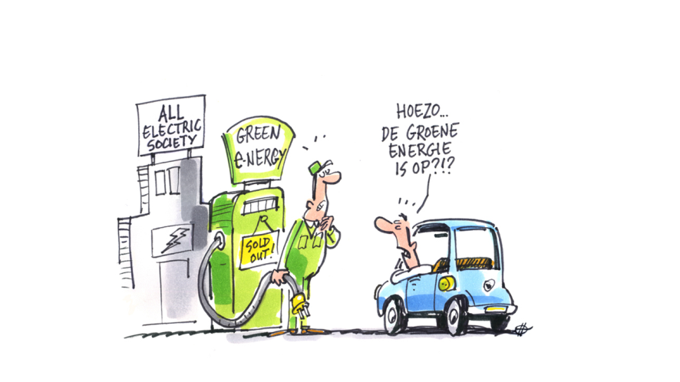
4.2 Power to gas
Zonder import van duurzaam geproduceerde waterstof en/of….. lijkt de problematiek ad 4.1 onoplosbaar. Wanneer hebben we deze optie structureel onder de knie en is dit ook het alternatief voor de puur elektrische auto? Bijkomende voordelen van deze optie zijn de opslagmogelijkheden en het past deels in bestaande energie infrastructuur.
4.3 Waarvoor gebruiken we biomassa?
Hierbij keuzes tussen gebruik voor voeding; grondstoffen; verbranding, vergisting of vergassing voor elektriciteit en/of warmte; vloeibare biobrandstof etc. De prioriteitsvolgorde lijkt voeding, grondstoffen,…… Er is een grote behoefte aan goede prognoses voor beschikbaar komende biomassa met een objectieve beoordeling van de alternatieve inzetopties.
4.4 Hoe effectief zijn warmtepompen?
Warmtepompen worden momenteel gepromoot als de perfecte all electric oplossing voor verwarming en warm tapwater. Ook binnen de industrie zijn er mogelijkheden voor warmtepompen. Let echter op de volgende zaken: 1)Warmtepompen zijn perfect als er volop groene elektriciteit beschikbaar is. In de praktijk is er een grote onbalans tussen benodigde groene elektriciteit en zon PV.: 2) Het hoogste energetische rendement wordt bereikt bij een beperkte temperatuursprong tussen warmte input en output: 3)Het maken van warm tapwater met elektriciteit uit het net levert nauwelijks milieuwinst; 4) Zeker in de bestaande bouw vraagt toepassing van warmtepompen een maximale afstemming met alle andere onderdelen.
4.5 Kritische vragen bij collectieve warmtelevering
Voor collectieve systemen met restwarmte moeten we kritisch zijn t.a.v. 1)Structurele milieukwaliteit restwarmte, 2)Restwarmte uit AVI’s. Willen we biomassa blijven verbranden in AVI’s?, zie ook 4.3 en is er straks nog afval wat we willen verbranden?, 3) De lange termijn beschikbaarheid van bronnen met echte duurzame of restwarmte inclusief etmaal/seizoenopslag en 4)Hoe krijg je een hele wijk mee?
4.6 CO₂ opslag
CO₂ opslag kunnen we alleen terzijde schuiven als het lukt om snel te verduurzamen. Voorlopig lijkt het erop dat er nog een behoorlijke capaciteit elektriciteitsproductie met fossiele brandstoffen nodig is om de onbalans tussen vraag en aanbod op te vangen. Bovendien gaat het rendement van conventionele centrales bij veel regelen en start/stop bedrijf naar beneden. Wat kan opslag van CO₂ hiervoor betekenen?
4.7 De 10 “kansen” voor verduurzaming van woningen
De belangrijkste kansen zijn 1) Meet de warmtelekken van de buitenschil, 3) Gebruik goede isolatiematerialen voor de schil, 3) Idem voor het soort glas, 4)Ventilatie op basis luchtkwaliteit en warmteterugwinning, 5)Functioneren installaties/apparaten naar behoren? Kwaliteitsborging. 6)Ga slim met de thermostaat om, 7)Let op efficiënt gebruik warm tapwater, 8)Bespaar op elektriciteit (LED verlichting, efficiënte apparatuur, vermijden stand bye etc.), 9)Kies de goede installaties voor verduurzaming en 10) Mentaliteitsverandering.
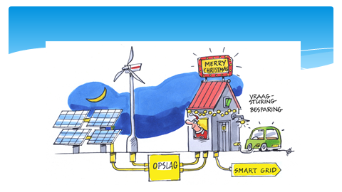
4.8 Koeling
Koeling wordt een steeds grotere post in het energieverbruik. Probeer de koeling vraag tot een minimum te beperken en vul het onvermijdbare deel in met duurzame opties als diep koel water en warmtepompen.
4.9 Extra verbruik in gehele keten
Meestal wordt voor de hoeveelheid energie uitgegaan van de daadwerkelijke metingen bij de eindverbruiker. Om een objectief beeld te krijgen zouden ook het energieverbruik in de gehele keten van winning/transport/verwerking/fabricage/beheer/sloop/recycling moeten worden meegenomen.
4.10 Kwaliteitsborging
In de praktijk is er voor diverse aangeboden opties een groot verschil tussen beloofde en werkelijke prestaties, risico’s en kosten. Daarom is meer aandacht voor kwaliteitsborging inclusief garanties vanaf ontwerp t/m sloop van groot belang. Alleen dan is een objectieve vergelijking van de diverse opties realistisch.
4.11 Effecten subsidies en energiebelasting
Subsidies en energiebelasting kunnen een grote invloed hebben op keuzes van opties. Zo lang subsidies alleen voor ontwikkelingsondersteuning worden gebruikt is het geen probleem. De energiebelasting geeft door het werken met tranches en vrijstellingen grote verstoringen. In dit systeem is dat een kWh elektriciteit voor een kleinverbruiker ca. 4x zoveel “kost” als voor een grootverbruiker. Dit probleem speelt nationaal en internationaal.
4.12 Sociale aspecten

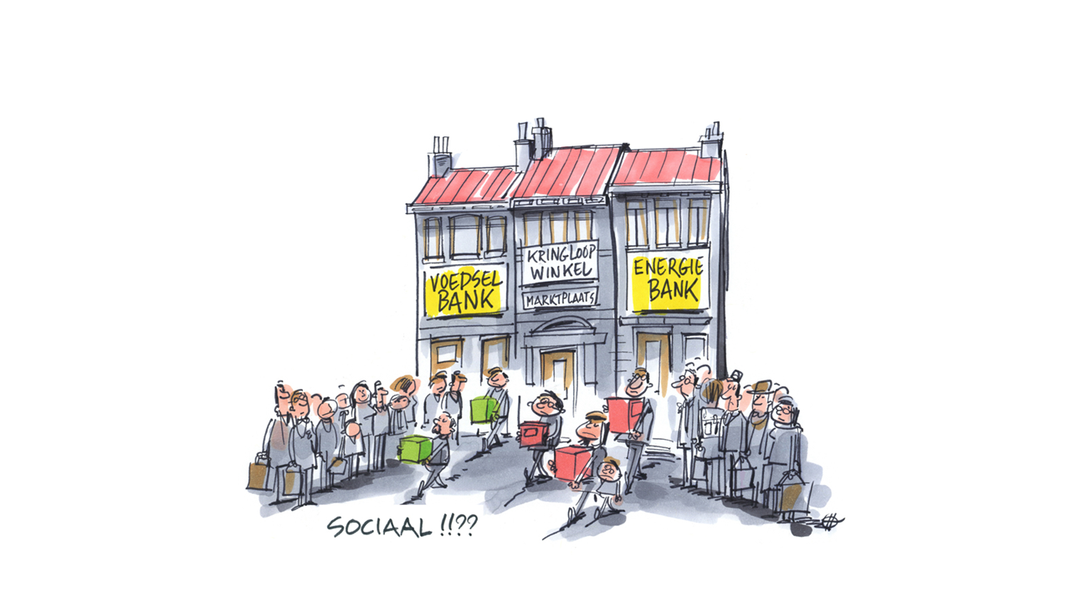
4.13 Nuts of vrije markt?
Hiervoor is geen eenduidige oplossing. Zeker voor infrastructuren, de elektriciteitsmarkt en collectieve warmtelevering is regulering nodig.
4.14 Toekomstvisie inclusief mogelijke opties voor lokale/regionale energie coöperaties.
De kernvraag is: “Geloven we in lokale/regionale nutsbedrijven voor energie die verantwoordelijk worden voor een volledige transitie, die dicht bij de mensen en bedrijven staan en daarbij heel dynamisch functioneren, niet het wiel opnieuw uitvinden maar juist samenwerking zoeken?”.
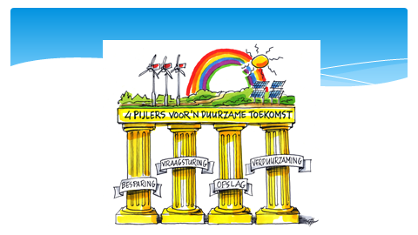
Beantwoorden we dit met ja hoe gaan we dit dan organiseren qua mensen en middelen? Heel centraal staan daarbij de positie van gemeentes, regionale samenwerkingsverbanden en de regionale netbeheerders. Professionaliteit, betrokkenheid, samenwerking, maatschappelijk nut en transparantie zijn daarbij de sleutelwoorden.
4.15 Nieuwe ontwikkelingen
Zowel lopende als nog komende ontwikkelingen en uitvindingen zullen (grote) invloed hebben op de inrichting van onze energievoorziening. Laten we ons open opstellen en proberen zodanig te werken dat toekomstige ontwikkelingen volop de ruimte krijgen.
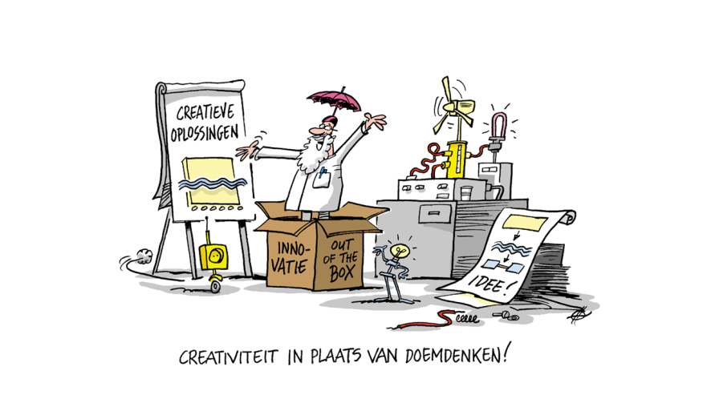
4.16 Onze mentaliteit
In een democratie bepalen uiteindelijk de wensen/mogelijkheden van de consumenten de totale energievraag en de invulling daarvan. We moeten niet alles willen hebben. Hoe creëren we een duurzame mentaliteit? Moeten we gezien de structureel waarschijnlijk beperkte beschikbaarheid van duurzame energie nog wel energie intensieve industrie in Nederland hebben.
